Obudowy do wanien na Ceneo.pl - sprawdź szeroki wybór
Najpopularniejszym rozwiązaniem, jeśli chodzi o wykończenie wanny, jest wykorzystanie <b>obudów do wanien na Ceneo.pl</b>. Taką zabudowę można pozostawić surową lub obłożyć ją przykładowo płytkami. Sam zdecyduj, który pomysł najbardziej Ci się podoba.

Jeśli jesteś w trakcie wykańczania łazienki, na pewno fachowiec lub ktoś w sklepie doradzili Ci, byś zdecydował się na obudowy do wanien na Ceneo.pl. To praktycznie rozwiązanie, które sprawdzi się w każdej łazience. A to dlatego, że na rynku jest dostępnych wiele rodzajów tego typu osłon. Każdy znajdzie coś dla siebie!
Jakie obudowy do wanien wybierać?
Kiedy już zdecydowałeś się na zakup wanny, powinieneś zadbać także o jej odpowiednią zabudowę. W internecie znajdziesz szeroki wybór obudów do wanien na Ceneo.pl. Będziesz mógł zdecydować, czy wolisz uniwersalne modele, czy raczej bardziej wyszukane. Zastanów się przykładowo nad osłonami drewnianymi lub wykonanymi z kamienia. Tego typu obudowy będą prezentowały się niezwykle elegancko. Wyróżniają się też niesamowitą trwałością, dzięki czemu możesz mieć pewność, że posłużą Ci przez lata.

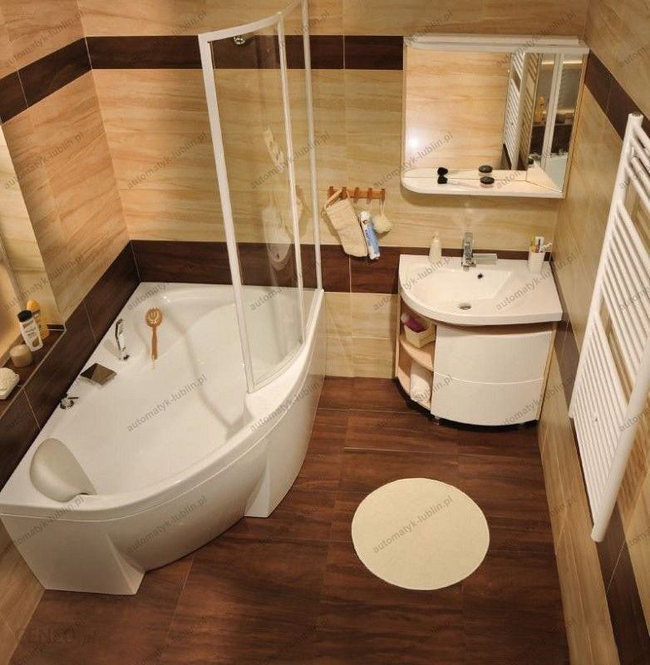
Wygodne obudowy do wanien
W przypadku modeli uniwersalnych docenisz także sposób ich montażu. Obudowy do wanien na Ceneo.pl w większości są wyposażone w specjalne zatrzaski lub stelaże. Dzięki nim będziesz w stanie samodzielnie przymocować osłonę do wanny znajdującej się przy ścianie. To pewne, że docenisz wygodę, jaką gwarantują tego typu produkty. Przekonaj się sam i sprawdź to rozwiązanie w swojej łazience.

